BAB II
TINJAUAN SINGKAT INSTANSI

2.1 Gambaran Umum Radar Banjarmasin
Radar Banjarmasin adalah Koran harian yang terbit di Kalimantan Selatan sejak tanggal 25 Januari 2001 bertempat di kelurahan landasan ulin timur kecamatan Landasan Ulin, JL.A. Yani km. 26.900. Dalam usia relative muda, Radar Banjarmasin telah diterima masyarakat dan diakui Koran yang paling popular dan iniviatif. Radar Banjarmasin pertama kali memiliki jumlah halaman koran. Yakni sebanyak 16 halaman. Dengan perkembangannya halaman berita harian Koran Radar Banjarmasin sekarang bertambah menjadi 28 halaman.
Dari 28 halaman tersebut, dibagi menjadi 3 sesi, yaitu sesi Radar Banjarmasin (halaman 1-8), sesi Radar S Cover depan dan belakang untuk setiap pagi Radar Banjarmasin juga menyediakan rubikasi yang sangat variatif: seperti Radar Blitz, Radar Eksis, society, sertasumplemen khusus berisi iptek, kesehatan, mode, otomotif, dan banyak lagi. Ini tentu saja melengkapi liputan-liputan local yang digarap lebih khusus, port (halaman 9-16), dansesi Radar kota (halaman 17-28).
Dengan dukungan-dukungan wartawan muda, tenaga professional dibidang IT dan percetakan, seta tenaga kerja yang kreatif. Harian Radar Banjarmasin juga diperkuat jaringan berita nasional dan internasional lewat jawa post new network (JPNN) yang kini memiliki cabang diseluruh provinsi
Indonesia hampir semua di dunia, kantor JPNN sendiri ada di Surabaya dan Jakarta tetapi pusatnya ada di Jakarta.
Radar Banjarmasin mempunyai website dengan pernah berganti sebanyak 3 kali Website pertama adalah (www.radarbanjarmasin.com), berganti lagi menjadi (www.radarbanjarmasin.co.id), dan website Radar Banajrmasin yang terbaru dan sampai sekarang ialah (http://kalsel.prokal.co/). Yang membuat website tersebut merupakan IT Kal-tim Post pihak ketiga tapi masih bagian dari Radar Banjarmasin.
Radar Banjarmasin merupakan anak perusahaan Jawa post Group yang merupakan market leader dengan jumlah catatan yang tinggi untuk setiap harinya, untuk mengetahaui lebih jelasnya tentang identifitas perusahaan adalah sebagai berikut:
- Penerbit : PT Duta Banua Banjar
- Jenis Produk : Harian Berita Umum
- Bahasa : Indonesia
- SIUPP : No.1204/SK/MENPEN/SIUPP/1999
- Terbit : Setiap Hari
- Jumlah halaman : 24 halaman, 3 Sesi 6 Page Full
- Jenis kertas Adipirma : Broadsheet Size, Newsprint Paker
- Bidang cetak : 327mm x 540Offset
- Ukuran Halaman : 402mm x 350
- Jumlah kolom 42mm : 9 kolom (Lembar satu kolom)
- Pra cetak : 6
- Mesin : 4 Unit/mono goss community
- Sparasi Film : Cyan Dirext, CMYK Mirror
- Plate Processor : PND65 Pluri Metal
- Tiras : 25.000-50.000 exp/hari
- Motto : Radar Banjarmasin Paling Paham Soal Banua

2.2 Latar Belakang Berdirinya Radar Banjarmasin
Sebelum didirikannya Radar Banjarmasin provinsi Kalimantan Selatan merupakan suatu daerah yang belum memiliki keterpenuhan terhadap kebutuhan berita. Pada saat itu masyarakat kalsel hanya memiliki penyediaan Koran yang baru, yaitu Radar Banjarmasin
Yang tujuannya tidak lain adalah untuk memenuhi kebutuhan masyarakat, berita-berita terbaru yang terjadi di dalam negeri maupun di luar negri . Di dalam proses percetakan harian Koran Radar Banjarmasin, Koran Radar yang berawal hanya mempunyai daya cetak sebanyak 24 halaman dalam setiap pecetakannya, namun seiring perkembangan dan kemajuan maupun kualilitas yang dimiliki Radar rmampu mengembangkan 28 halaman dalam setiap hasil cetaknya.
Radar Banjarmasin juga aktif dalam menggelar kegiatan diskusi dan seminar melalui forum Radar Banjarmasin di bidang social mendirikan Radar Banjarmasin bersama-sama dengan sejumlah pekera social mendirikan Radar Banjarmasin Peduli (RBP) yang di kenal sebagai lembaga yang aktif dalam bersosilisasi dengan masyarakat luas, penanggulangan bencana dan penggunaan kesehatan secara gratis.
2.3 Pandangan Masyarakat Terhadap Radar Banjarmasin
- Menurut Pandangan Keluarga
Dalam kehidupan sehari-hari, berita merupakan salah satu kebutuhan yang di perlukan oleh masyarakat pada umumnya, mendapatkan berita, Radar Banjarmasin adalah salah satu sumber berita yang mudah dicari dan informasinya pun sering dibutuhkan oleh setiap keluarga sehingga Radar Banjarmasin menjadi cerita media cetak pilihan utama bagi keluarga.
- Menurut Pandangan Masyarakat
Harian Radar Banjarmaasin merupakan salah satu penyedia berita media cetak yang berbentuk Koran yang kantor percetakannya beralamat di Landasan Ulin, JL. A. Yani km.26.900. menurut pandangan masyarakat, harian Radar Banjarmasin selalu memiliki berita yang terupdate dan berita- berita teraktual yang di inginkan oleh masyarakat pada umumnya.
- Menurut Pandangan Pelajar
Radar Banjarmasin ini adalah salah satu media cetak yang menyediakan informasi dalam bentuk media cetak yang dapat menambah wawasan dan pengetahuan siswa, mahasiswa, dan guru. Dan juga sangat berperan penting dalam dunia pendidikan, karena media cetak Radar Banjarmasin dapat mejadi salah satu media penambah wawasan bagi semua kalangan di semua tingkat.

2.4 Struktur Organisasi
Untuk mencapai suatu tujuan dalam sebuah instasi atau lembaga maka faktor manusia adalah faktor yang utama, karena dalam melakukan suatu pekerjaan kerjasama antara individu dan pimpinan sangatlah diperlukan. Struktur organisasi adalah suatu susunan dan hubungan antar tiap bagian serta posisi yang ada pada suatu instansi dalam menjalankan kegiatan operasional untuk mencapai tujuan.
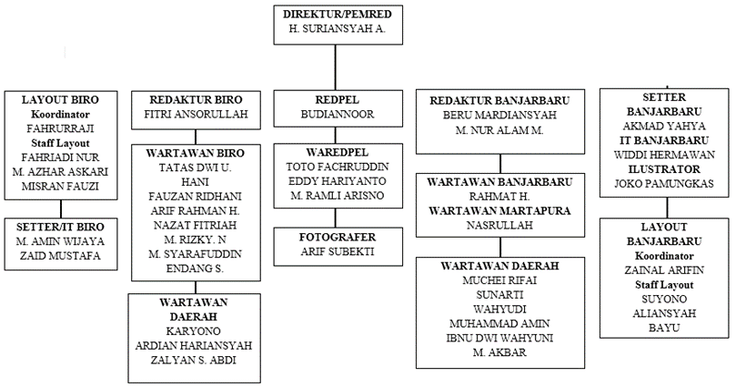
Gambar 2.1 Struktur Organisasi Radar Banjarmasin

